- Vorstellung
 | Míša | Terka | Petr
Wo und wie lange hast du Deutsch gelernt? | Familie in Deutschland  Deutsch seit dem Alter von 5 Jahren  Grundschule  Gymnasium  2 Wochen in Deutschland | Grundschule,  Gymnasium, Abitur in Deutsch  Kenntnisse auffrischen | Dresden seit 6 Monaten  seit 1,5 Jahren Deutsch lernen
Was ist deine Motivation, dein Deutsch zu verbessern? | Sprechen, deutsche Kunden  Beruf in Deutschland | In Deutschland arbeiten? | Arbeit in Deutschland
Wohnort | Prag | Kudlovice, Uni: Brünn | Dresden, Mladá Boleslav
Beruf | Firma | Studentin: Medizin, 5. Jahrgang | Softwareentwickler
Familie | tolle Familie, leider kein Hund | zwei Geschwister, allein in Brünn, Mutter in Kudlovice | tolle Familie, 10 Jahre jüngerer Bruder
Hobbys | Reisen, Segeln, Motorradfahren | Radfahren, Klettern, Wandern, Sport | Reisen, Tischtennis

- Folge 1 – zu wie viel Prozent verstanden?
Language Reactor?
- Figuren: Wer ist wer?
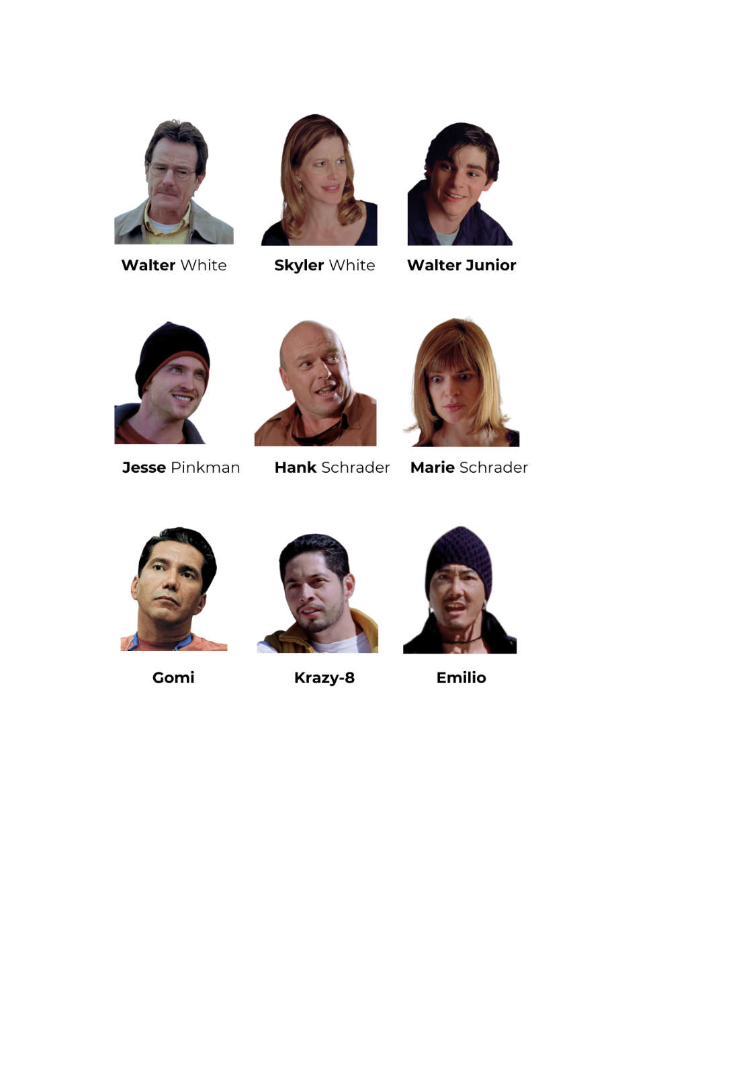
- Handlung – Zusammenfassung
  - Frühstück: 🥓 Cholesterinspiegel, Pseudozeug; Heißwasserboiler, Autowaschanlage → ?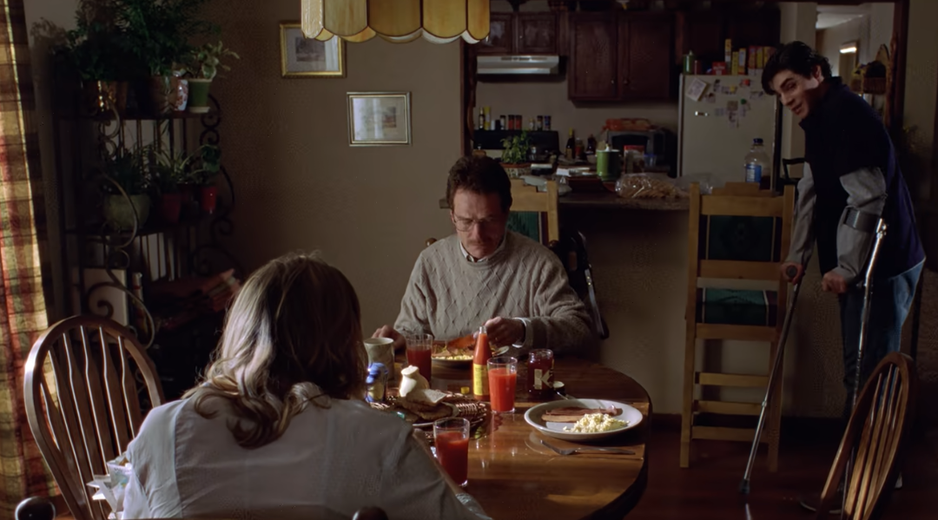
  - Szenebeschreibung 9:20–10:20: Walt, Autowaschanlage
  - 🎂, verkraften, Schwager Hank: ein Meth-Labor ausheben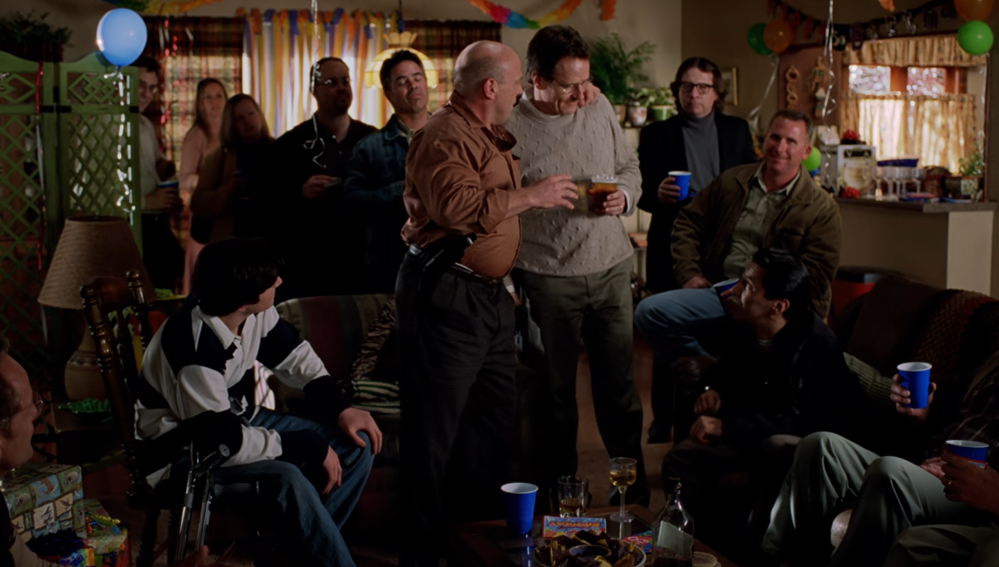
  - Walt – Skyler: verwöhnen, streichen 
  - Lungenkrebs diagnostizieren: ohnmächtig, Krankenwagen, Krankenhaus, absetzen 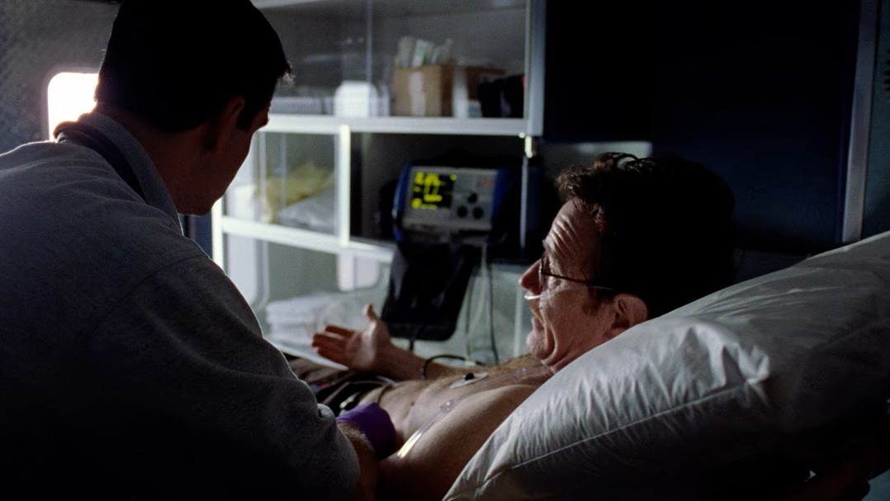
  - Szenebeschreibung 25:00–26:50, Hank, das Drogenlabor ausheben, Walter?, Jesse
  - Walter – Jesse: Methamphetamin? 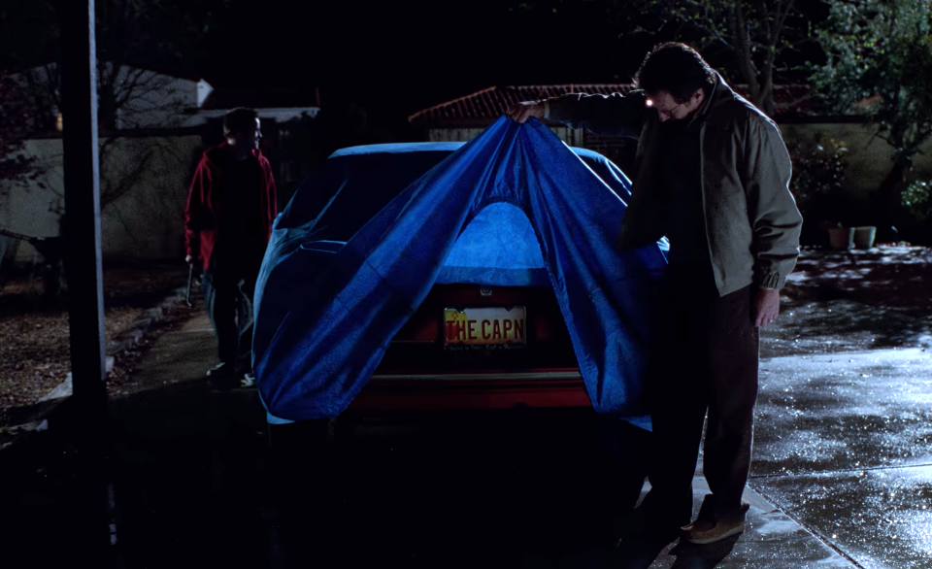
  - Neue Jeans – Szenebeschreibung 37:14–39:50: Krücken, anprobieren, Umkleidekabine, treten
  - Wohnmobil = Drogenlabor, verhandeln, hohe Qualität von Meth 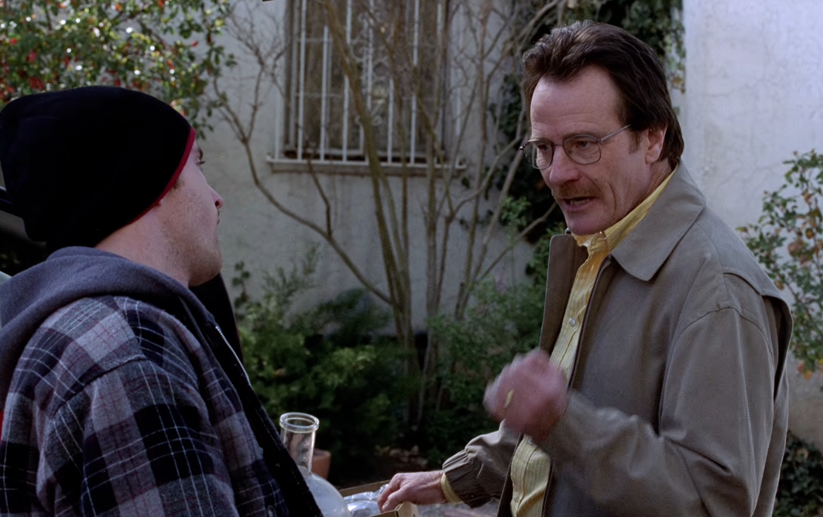
  - Jesse – ehemalige Partner, mitnehmen, verpfeifen = anzeigen – ausrichten, (den Arsch aufreißen) 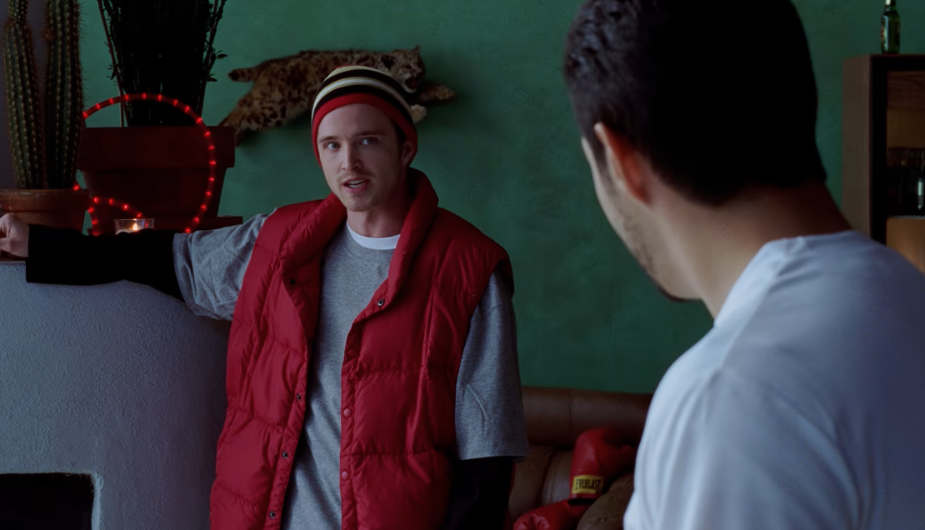
  - Jesse, Krazy-8, Emilio – Walter, Wohnmobil; bewusstlos (= ohnmächtig) werden, Senfgas = Gift 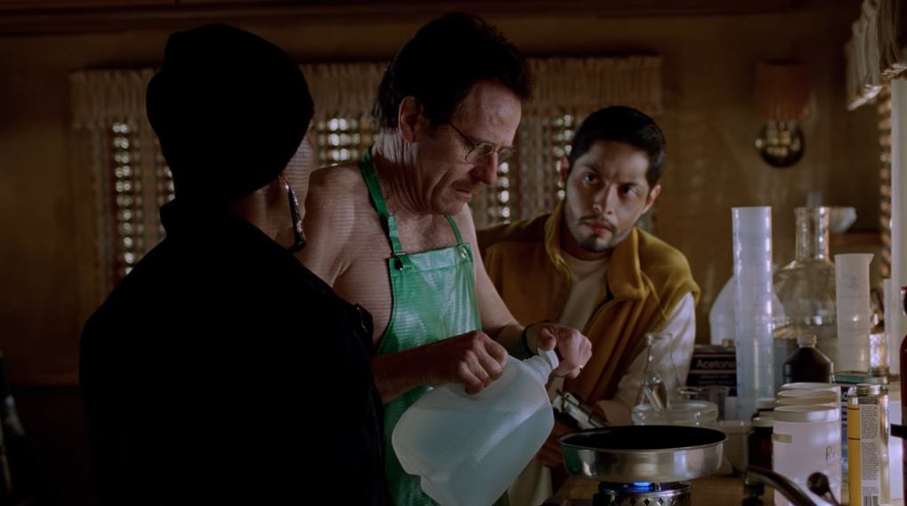
- Dialog nachsprechen
5:15–6:47
  - ansehen – warum verstehen wir manchmal nicht?
  - lesen
  - nachsprechen

Walter, Skyler, Walter Jr.
Skyler Alles Gute zum Geburtstag.
Walter Wie sieht denn das aus?
Skyler Das ist vegetarischer Frühstücksspeck. Ob du's glaubst oder nicht, null Cholesterin und du wirst nicht mal den Unterschied schmecken. Wann kommst du heute nach Hause?
Wie immer.
Skyler Ich will nicht, dass er dich heute Abend wieder ausnutzt. Du wirst bis fünf bezahlt, also arbeite auch bis fünf, nicht länger.
Skyler Aha.
Walter Jr. Hey.
Walter Jr. Hey, meinen Glückwunsch.
Walter Vielen Dank.
Skyler Du bist spät dran. Schon wieder.
Walter Jr. Es gab kein heißes Wasser. Schon wieder.
Skyler Da weiß ich eine einfache Lösung. Steh früher auf. Dann kannst du als erster zum Duschen.
Walter Jr. Ich weiß auch eine Lösung. Wie wär's, wenn ihr endlich einen neuen Heißwasserboiler kauft? Was hältst du denn davon? Zum hunderttausendsten Mal.
Skyler Hast du dein Echinacea genommen?
Walter Ja. Ist ja auch schon besser.
Walter Jr. Was in aller Welt ist das?
Skyler Hey!
Walter Vegetarischer Frühstücksspeck. Wir achten auf unseren Cholesterinspiegel, glaub ich.
Watler Jr. Ich nicht. Ich will richtigen Speck, nicht dieses, dieses Pseudozeug.
Skyler Pech gehabt. Iss das auf.
Walter Jr. Das komische Zeug, das wie Pflaster riecht?
Skyler Iss das auf.
Walter Jr. Und wie ist das, wenn man steinalt ist?
Walter Wie ist das, wenn man ein Klugscheißer ist?
Walter Jr. Gut.
Walter Iss deinen vegetarischen Speck.
- Spezifischer Wortschatz
Umgangssprache: https://learningapps.org/watch?v=pg0jedoqj24
Kriminelles: https://learningapps.org/watch?v=pz9uprqdn24
Notizen
Nemáme vodu.
Mám jednu budovu na břehu řeky.
Zobrazím si titulky.
Několik slov jsem si musel vygooglovat.
Je učitel chemie.
Walt a Jesse chtějí spolu vařit perník.
Hank: DEA
Gomi je také policista.
Walt chce zabít dva kriminálníky.
První díl seriálu se mi líbíl.
Jeden zaměstnanec se neobjevil.
Walt musel zaskočit za toho zaměstnance.
Ten kluk ho vyfotil.
Dělají si z něj legraci
Smějí se mu.
narozeninová party
Walt je chemik.
Na Waltově škole je 600 studentů.
Walt spadl (= + omdlel).
Walt chce být vysazen na nejbližším rohu.
Policisté vnikli do domu.
Vpravo je Hank a vlevo je Gomi.
Jesse je bývalý Waltův žák.
Jesse měl štěstí, že ho policie nedopadla.
Skočil dolů.
Nebyl zatčen policií.
Walt pomáhá svému synovi s oblékáním.
Walt přichází k týpkovi. jinak než pouze kommen
Přijíždí k nám auto.
Walt vzal ze školy vybavení.
Emilio Walta poznal.

